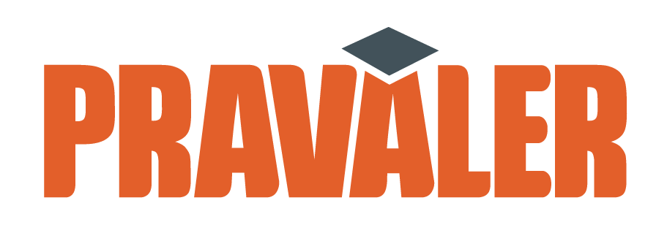

Este é um modelo de currículo desenvolvido pelo **PRAVALER** para

te ajudar nesse momento importante que é a busca por um emprego.

E, sem dúvidas, apresentar suas informações pessoais e profissionais de forma clara e bonita vai te ajudar muito ;)

Boa sorte!





|  |  |
| --- | --- |
|  | SEU NOME |
| **contato** | DDD telefone - Email - Endereço, cidade |
| **objetivo** | |  | | --- | | Coloque aqui qual a área ou cargo de seu interesse. | |
| **habilidades e competências** | |  | | --- | | Escreva aqui quais são seus pontos fortes e o quanto isso pode ser útil para  o cargo ao qual está se candidatando. | |
| **experiência** | |  | | --- | | Nome da empresa 2 - **cargo ocupado**  data de início - data de término  (ex.: janeiro/2020 - maio/2020)  Responsabilidades: Incluir aqui uma breve síntese das principais atividades e conquistas.  Nome da empresa 1 - **cargo ocupado**  data de início - data de término  (ex.: janeiro/2020 - maio/2020)  Responsabilidades: Incluir aqui uma breve síntese das principais atividades e conquistas. | |
| **educação** | |  | | --- | | **Nome da instituição** - cidade, estado  data de formação (ex.: janeiro/2020)  Cursos e prêmios: Incluir aqui um resumo dos cursos, prêmios, homenagens e trabalhos escolares relevantes. (caso não tenha, essa linha pode ser excluída). | |
| **referências** | |  | | --- | | **Nome da pessoa** - cargo  Empresa que a referência trabalha  Contato (telefone e/ou email)  **Nome da pessoa** - cargo  Empresa que a referência trabalha  Contato (telefone e/ou email) | |